情報モラル啓発資料④（家庭啓発用） 〜インターネット上の書き込みについて〜
別紙１
学校便りや学級通信、学校ＨＰ等に、以下の資料をコピー＆ペーストして活用してください。編集可能なテキストと、そのまま貼り付けられる画像を以下に準備しています。テキストについては、必要に応じて内容を編集されて構いませんので、積極的に活用してください。
↓ 編集可能テキスト ↓
インターネット上に他人の悪口を書くと罪に問われる可能性があります！
インターネット上の投稿は、いろいろな人が目にする可能性があります。そのためインターネット上に他人の悪口を書くことは、人前でその人を侮辱したことと同じで、罪に問われることがあります。ご家庭でも以下のことを、お子さんと一緒に確認しましょう。
○例えばこんな書き込みをすると、罪に問われる可能性があります
・ＳＮＳに友だちの写真をのせて、冗談半分に悪口を書いた。
・チャットグループで特定の児童生徒の悪口を書いた。
・掲示板やニュースの記事のコメント欄に、有名人の悪口を書いた。
○勝手に他人を撮影することもダメです！
他人の悪口だけでなく、勝手に他人を撮影したり、
その写真や動画をインターネット上に投稿したりする
ことも、やってはいけないことです。相手から訴えら
れてしまうことがあります。
○インターネット上の投稿はすべて記録されています
インターネット上には、自分の名前を出さずに投稿できるサービスが
たくさんあります。そういう場所でなら何を投稿しても大丈夫だと考え
ている人もいるようです。しかし、インターネット上の投稿は「いつ・
どこで・どの機器から」投稿したのかという記録が残されているので、
名前を出していなくても、誰が投稿したかを調べることができます。

【 侮 辱 罪 に つ い て 】
令和４年７月７日より「侮辱罪」が厳罰化されました。
「侮辱罪」とは、不特定多数の人の前で他人を侮辱すると罰せられる犯罪のことで、インターネット上の書き込みも該当します。厳罰化された背景の一つに、インターネット上の誹謗中傷による被害の深刻化が挙げられます。そのため、悪質な投稿への対処がこれまで以上に厳しくなることが予想されます。あらためて、お子さんに注意を促してください。

☆★☆ お子さんと確認しておきたいポイント ☆★☆
・たとえ冗談であっても、インターネット上に他人の悪口を書いてはいけないこと。
・匿名で書き込みができるサービスでも、投稿者の特定は可能であること。
・もし自分や友だちに対する誹謗中傷を見つけたら、証拠としてその書き
込みを画像で保存し、すぐに保護者に相談すること。
・他人が誹謗中傷を書いた投稿を拡散する行為も、その悪口に賛同したも
のとみなされ、罪に問われる可能性があること。
・他人を撮影する際は、必ず本人に許可をとること。さらに、その写真や動画をインターネット上に投稿するときも必ず許可が必要であること（勝手に他人の画像を投稿しないこと）。

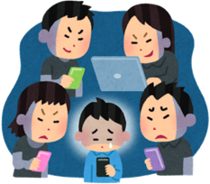

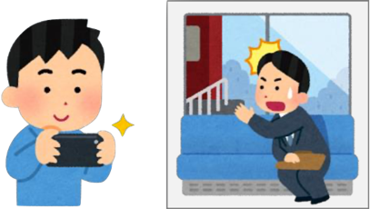

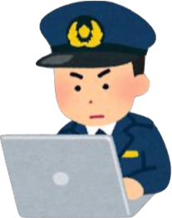

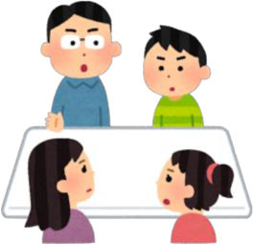

↓ 画 像 ↓
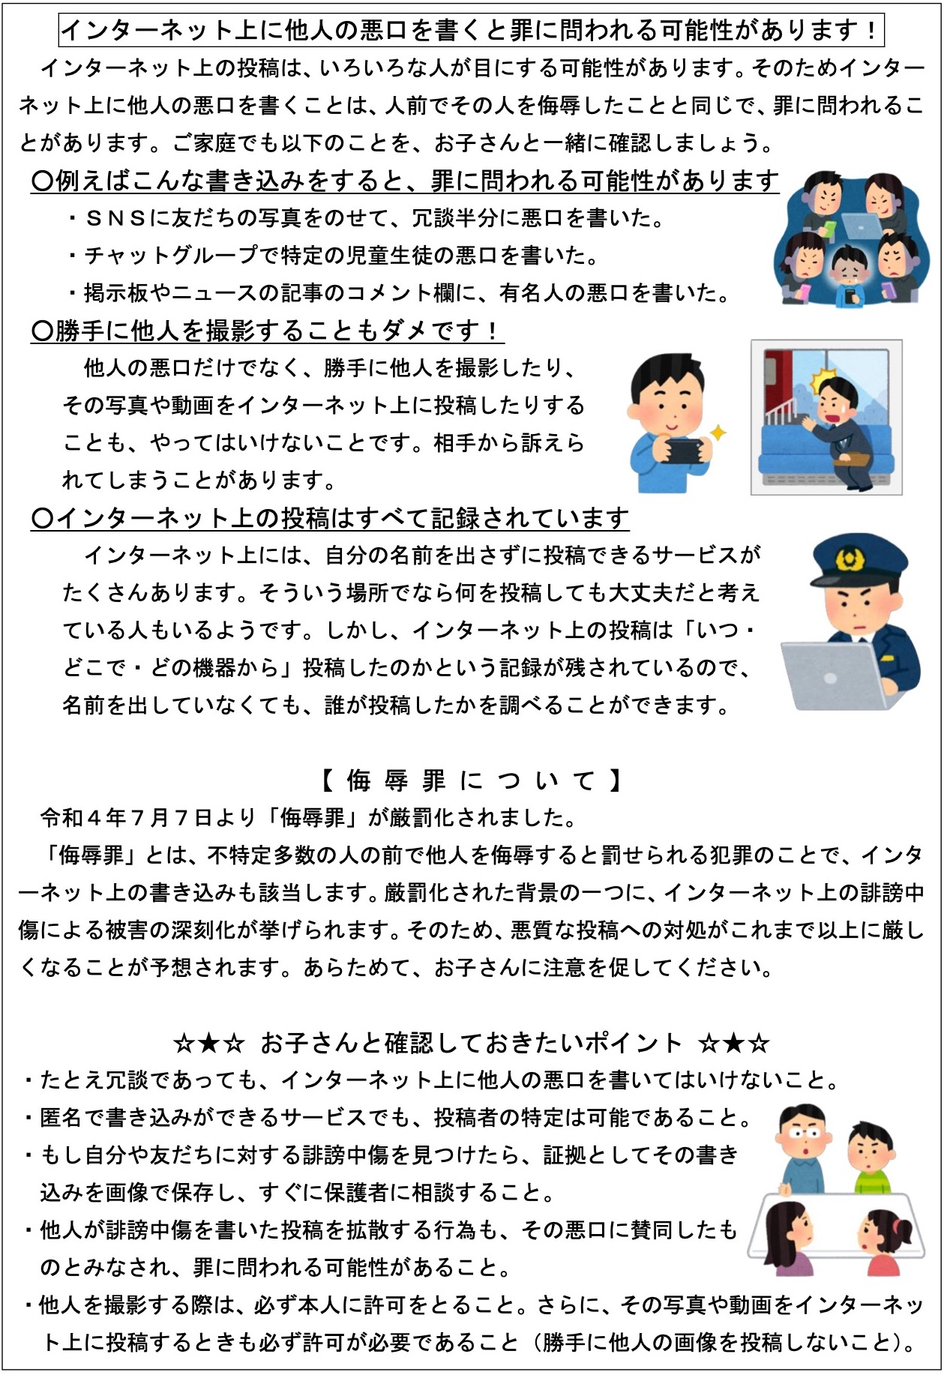

保護者の皆様へ
印刷用
子供たちの安全なインターネット利用のために
〜インターネット上の書き込みについて〜
熊 本 県 教 育 委 員 会

